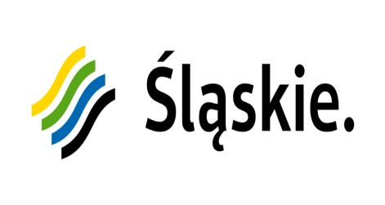

Wojewódzki Urząd Pracy w Katowicach
Filia w Częstochowie
zaprasza na konferencję
„ZATRUDNIANIE CUDZOZIEMCÓW
W POLSCE – ASPEKTY PRAWNE, WARUNKI POBYTU”
Częstochowa, 19 kwietnia 2018r.
Al. Niepodległości 20/22
sala Stowarzyszenia Księgowych nr 1.02

Celem konferencji jest:
Przedstawienie aspektów prawnych związanych z legalnością pobytu i zatrudnienia cudzoziemców na terenie Rzeczpospolitej Polskiej oraz obowiązków pracodawcy wynikających z obowiązującego prawa i konsekwencji z tytułu nieprzestrzegania przepisów

Tematyka konferencji:
- Procedury uzyskania wizy pobytowej oraz zezwolenia na pracę przez cudzoziemców na terenie Rzeczpospolitej Polskiej
- Procedura zatrudniania cudzoziemców – pracowników sezonowych w powiatowym urzedzie pracy
- Możliwości zatrudniania pracowników – obywateli Unii Europejskiej
- Warunki pobytu cudzoziemców na terenie Rzeczpospolitej Polskiej
- Prawa i obowiązki pracodawców wynikające z obowiązujących przepisów względem zatrudniania cudzoziemców
- Barometr Zawodów – prognoza zawodów na rynku pracy województwa śląskiego w 2018r.

Konferencja skierowana jest do: przedsiębiorców, przedstawicieli władz samorządowych, instytucji rynku pracy, uczelni wyższych i studentów oraz osób zainteresowanych problematyką zatrudniania cudzoziemców na terenie RP.

KONTAKT:

Piotr Krawczyk
Wojewódzki Urząd Pracy w Katowicach Filia w Częstochowie,
tel.:(34) 363 89 89 wew. 289; e-mail: pkrawczyk@wup-katowice.pl
Renata Kumpin
Wojewódzki Urząd Pracy w Katowicach Filia w Częstochowie,
tel.:(34) 363 38 61 wew. 274, 284; e-mail: rkumpin@wup-katowice.pl

